О конкурсном отборе заявок
на создание базовой площадки научно-технического творчества
в рамках проекта «Школа после уроков»

Во исполнение постановления Кабинета Министров Республики Татарстан №1174 от 30.12.2010 г. «Об утверждении Стратегии развития образования в Республике Татарстан на 2010-2015 годы «Килэчэк» - «Будущее» и реализации плана мероприятий на 2013 год, утвержденного постановлением Кабинета Министров Республики Татарстан №146 от 05.03.2013 п р и к а з ы в а ю:
1. Утвердить положение о конкурсном отборе заявок на создание базовой площадки научно-технического творчества в рамках проекта «Школа после уроков» (Приложение №1)
2. Отделу воспитания и дополнительного образования детей (Э.Р. Сафина) совместно с Республиканским центром внешкольной работы (С.А. Рыбаков) обеспечить проведение мероприятий конкурсного отбора.

3. Предложить начальникам отделов (управлений) образования исполнительных комитетов муниципальных образований Республики Татарстан организовать работу в муниципальных образовательных учреждениях в соответствии с положением конкурсного отбора.

4. Контроль за исполнением приказа оставляю за собой.

Министр Э.Н. Фаттахов

Приложение №1
к приказу МОиН РТ №___________
от________________2013 г.
ПОЛОЖЕНИЕ
о конкурсном отборе заявок на создание базовой площадки научно-технического творчества в рамках проекта «Школа после уроков»

- Общие положения

1.1. Настоящее Положение регулирует отношения, связанные с проведением конкурсного отбора заявок на создание базовой площадки научно-технического творчества в рамках проекта «Школа после уроков».
1.2. Целью конкурсного отбора (далее – Конкурс) является выявление и поддержка проектов, направленных на создание базовой площадки научно-технического творчества в рамках реализации республиканского проекта «Школа после уроков».
1.3. Организатором Конкурса выступает Министерство образования и науки Республики Татарстан при поддержке Министерства промышленности и торговли Республики Татарстан.
1.4. Настоящее Положение определяет требования к конкурсному отбору заявок на создание базовой площадки научно-технического творчества, порядок их предоставления на Конкурс, сроки проведения и действует до завершения конкурсных мероприятий.
1.5. Средства гранта предназначаются только на приобретение оборудования для создания базовой площадки.

2. Основные понятия, используемые в Положении
2.1. Грант - средства бюджета Республики Татарстан, предоставляемые по итогам республиканского конкурса в виде субсидии бюджету муниципального образования с целью приобретения оборудования для Грантополучателя по проекту «Школа после уроков – 2013».
2.2. Грантодатель – Министерство образования и науки Республики Татарстан, осуществляющий из бюджета Республики Татарстан через уполномоченный орган исполнительной власти Республики Татарстан (далее - Уполномоченный орган) целевое финансирование в форме предоставления субсидий на создание базовой площадки.
2.3. Грантополучатель – общеобразовательные школы и учреждения дополнительного образования детей, признанные победителями Конкурса.
2.5. Республиканская конкурсная комиссия (далее - Конкурсная комиссия) - утвержденная Министерством образования и науки Республики Татарстан единая межведомственная комиссия, формируемая из представителей министерств и ведомств, Общественной палаты Республики Татарстан, научного сообщества, наделенная полномочиями по организации и проведению Конкурса.
2.6. Приемная комиссия - комиссия, создаваемая в Уполномоченном органе с целью осуществления приема и регистрации документов Конкурса для дальнейшего их рассмотрения Конкурсной комиссией.
2.7. Эксперт - квалифицированный специалист в определенной области, привлекаемый для исследования, консультирования, выработки суждений, заключений, предложений, проведения экспертизы.
2.8. Экспертиза - анализ, исследование, проводимые привлеченными специалистами (экспертами), завершаемые выпуском акта, заключения о соответствии заявленных заявок требованиям Конкурса.
3. Условия присвоения статуса Базовой площадки и выделение Гранта
В целях максимальной концентрации усилий на развитие и поддержку технического творчества детей в 2013-2015 гг. в каждом муниципальном образовании за счет средств Гранта создается одна Базовая площадка.

Базовая площадка может быть создана на базе:
- существующих учреждений дополнительного образования детей технической направленности;
- многопрофильных учреждений дополнительного образования, реализующих программы технической направленности,
- общеобразовательного учреждения, имеющего оборудованный кабинет технологии,
- общеобразовательного учреждения, включенного в Грантовую программу по оснащению лабораторным оборудованием классов физики, химии и биологии, подписавшего партнёрские соглашения о сотрудничестве с профильными предприятиями реального сектора экономики.

Базовой площадке, отвечающей условиям Гранта, Министерством образования и науки Республики Татарстан предоставляется целевая поддержка в виде субсидии бюджету муниципального образования с целью приобретения специализированного оборудования для Базовой площадки в соответствии с утвержденным перечнем на основании подписанного соглашения (приложение 1)

При создании Базовой площадки в учреждении дополнительного образования в соответствии с нормативами на один кружок выделяется 4 часа, в общеобразовательном учреждении – 2 часа, если объединение работает на базе общеобразовательного учреждения от УДО, на кружок выделяется 4 часа.

4. Требования к содержанию деятельности Базовых площадок:
1.Создание новых современных направлений НТТ (их воссоздание): робототехника и интеллектуальные системы, судо - , авто - , авиа – ракето-моделирование, машиностроение, радиоспорт, космическая радиосвязь, технический дизайн, радиотехника и радиоэлектроника и т.д.;
Для создания кабинетов по видам моделирования необходимо наличие помещений площадью не менее 40 кв.м.
- Мероприятия по популяризации НТТ в муниципалитете;
- Проведение занятий с целым классом общеобразовательного учреждения муниципального района (по отдельному графику);
- Активное использование ресурсов социального партнерства, работа по установлению и расширению шефских связей.

- Перечень документов, необходимых
для предоставления заявки на конкурсный отбор

Образовательное учреждение, где планируется создание Базовой площадки, должно предоставить:
- заявку с титульным листом, подписанную руководителем исполнительного комитета
- обоснование создания направлений, наличие кадров, необходимых помещений по каждому направлению:

образец
по базовой площадке в общеобразовательном учреждении
Направление | Наличие оборудования | Наличие помещения | Наличие кадров | Кол-во часов в неделю
робототехника | Планируется приобретение | Свободный кабинет, 56 кв.м. | Фаизов Т.Н., учитель физики, стажировка не нужна | 2 часа
Технический дизайн | станочный парк поставлен в 2012 г. (кабинет технологии для мальчиков) | Кабинет технологии, 40 кв.м. | Самойлов Е.П., учитель технологии, нужна стажировка | 2 часа

образец
по базовой площадке в УДО
Направление | Наличие оборудования | Наличие помещения | Наличие кадров | Кол-во часов в неделю
радиотехника | Планируется приобретение | Свободный кабинет, 28 кв.м. | Салимов И.Г., пдо, стажировка не нужна | 4 часа
судомоделирование | Планируется приобретение | Свободный кабинет, 56 кв.м. | Самойлов Е.П., учитель технологии, нужна стажировка | 4 часа

- перечень оборудования, планируемого для приобретения (образец Приложение 2);
- скриншоты на цену оборудования по каждой позиции (образец Приложение 3);
Внимание! Расходные материалы, инвентарь, программное обеспечение не входят в состав оборудования.
- информацию о долевом финансировании (софинансирование) из средств бюджета муниципального образования Республики Татарстан в размере не менее 20 % от запрашиваемой суммы для реализации Гранта

Долевое финансирование из средств бюджета муниципального образования Республики Татарстан может включать в себя следующее:
- оплату труда педагогов дополнительного образования, включённых в работу Базовой площадки;
- средства на приобретение расходных материалов для работ открываемых объединений Базовой площадки;
- средства на приобретение оборудования для базовой площадки

Образец информации по софинансированию
Направление объединений | Направление софинансирования | Приобретаемое количество  (оплата ставки ПДО) | Сумма, руб
Авиамоделирование | Картон плотный S2-3мм | 65кв.м | 3250
 | Дерево (бруски)
 | Липа 20*20, 20*200 | 2 куб.м | 14300
 | Осина 20*20, 20*300 | 2 куб.м | 8000
 | Крепежные материалы (сталь):болты, винты- М2*6g(L 8,10,18,25,30мм), гайки М2,шайбы плоские(сталь) | 1,5 кг | 600
 | Стеклоткань 0.015; 0.1; 0.2 | 5 м | 600
 | Углеткань | 5 м | 900
Судомоделирование | Дерево (бруски)
 | Липа 20*20, 20*200 | 2 куб.м | 14300
 | Осина 20*20, 20*300 | 2 куб.м | 8000
 | Микродвигатель E-sky | 60 шт | 12000
 | Резина авиационная Fai (фирмаPerelly) | 20 фунтов | 500
 | Фанера разной толщины  S6мм (3-х слойная) | 35кв.м | 17500
и т.д.
ИТОГО

- оригинал договора с предприятием реального сектора экономики (шефы Базовой площадки) с подписями и печатями (Приложение 4);
- дорожную карту мероприятий по освоению Гранта, включая календарный план мероприятий Базовой площадки на 2013-2014 учебный год:

 | Перечень мероприятий и взаимосвязанных действий по их выполнению | Срок (период) выполнения отдельного действия | Ответственное лицо
 | Закупка оборудования
 | Монтаж оборудования
 | Организация стажировки педагога
 | Проведения Дня открытых дверей
 | И т.д.

- Проект Соглашения между Министерством образования и науки Республики Татарстан и муниципальным районом Республики Татарстан, о предоставлении из бюджета Республики Татарстан субсидии бюджету муниципального района на софинансирование расходов, связанных с реализацией проекта по созданию базовой площадки научно-технического творчества в рамках реализации мероприятий на 2013 год Стратегии развития образования в Республике Татарстан на 2010-2015 годы «Килэчэк» - «Будущее» (прилжение№1)
- заполненную таблицу оценки эффективности деятельности (таблицы №№1,2) со значениями показателя в районе;

Обращаем внимание: все представленные документы должны быть прошнурованы, пронумерованы и поставлена печать и подпись руководителя исполнительного комитета муниципального образования РТ.

- Критерии отбора,
Оценка осуществляется по следующим показателям:
  - Оценка эффективности деятельности базовой площадки.
таблица №1
№ | Показатель, единица измерения | Минимальное значение показателя | Значение показателя
№ | Показатель, единица измерения | Минимальное значение показателя | 2013 | 2014 | 2015
 | Ежегодное увеличения охвата детей, занимающихся техническим творчеством в муниципалитете, процент | 2%
 | Выделение ставки заведующего отделом технического творчества на создаваемой базовой площадке | 1 | 1 | 1 | 1
 | Количество вновь открываемых объединений, ед. | 4
 | Количество несовершеннолетних, состоящих на учете в КДН ПДН, привлекаемых в работу каждого открываемого объединения на Базовой площадке, чел. | 2
 | Проведение занятий на базовой площадке с целым классом общеобразовательного учреждения муниципального района (по отдельному графику),занятие | 1 занятие в неделю
 | Организация Базовой площадкой мероприятий по популяризации технического творчества в муниципалитете, ед. | 1 раз в месяц
 | Количество открываемых модельных объединений (судо - , авто - , авиа – ракето-моделирование), ед. | 1
 | Наличие договора (соглашения) с заинтересованными организациями, ед. | 1
 | Проведение республиканских мероприятий по развитию технического творчества, мероприятие | 1 раз год
 | Участие Базовой площадки в работе республиканских профильных смен по техническому творчеству, направление на смену педагога дополнительного образования, релаизующих программы технического творчества в качестве педагогов смены с проведением мастер-классов, чел. | 1 педагог
 | Запрашиваемая сумма на создание площадки, руб.
 | Средства муниципалитета на софинансирование проекта, руб. | 20% от запрашиваемой суммы муниципалитета на создание площадки, руб.
 | Количество произведенных (разработанных) изделий, проектов по профилю деятельности объединения, представленных на республиканской выставке технического творчества, включенных в специализированный каталог МОиН РТ, изделие | По 2 экспоната от каждого открываемого объединения
 | Прочие обязательства (заполняются учреждением самостоятельно), не менее одного

  - Мероприятия, направленные на повышение эффективности деятельности муниципальных УДО, объединений УДО, показавших низкий процент сохранности контингента при переходе на электронную систему учета посещаемости детей
Образец заполнения
№ | Мероприятие | сроки | Ответственный исполнитель
 | Организация работы по привлечению внебюджетных средств в подведомственные учреждения дополнительного образований детей (далее – УДО), подведомственные центра, и направление их на повышение оплаты труда
 | Анализ эффективности деятельности сотрудников муниципальных УДО, кадровый аудит
 | Внесение изменений в функциональные обязанности сотрудников муниципальных УДО в связи с перераспределением функциональных обязанностей
 | Повышение заработной платы сотрудников муниципальных УДО за счет высвобождаемых средств
 | Мониторинг эффективности деятельности УДО через реализацию проекта по электронному учету посещаемости детей учреждений дополнительного образования
 | Внесение предложений по оптимизации деятельности УДО, объединений по результатам мониторинга
 | Обновление содержания деятельности УДО, показавших низкий процент сохранности контингента
 | Др. мероприятия

- Порядок организации и проведения Конкурса

7.1. Прием конкурсных материалов проводится до 15 апреля. Электронный вид конкурсных материалов направляется на электронный адрес: binilekt@mail.ru с пометкой «Школа после уроков-заявка также до 15 апреля. Материалы на бумажном носителе, вложенные в запечатанный конверт, в обязательном порядке представляются секретарю конкурса по адресу: 420036, РТ, г. Казань, ул. Тимирязева, д.8а. По всем возникающим вопросам обращаться по тел.: 8(843)5-100-149.
7.2. Конкурс проводится в два этапа:
Первый этап - заочная экспертиза конкурсных материалов (до 22 апреля): оценка соответствия конкурсному отбору и его требованиям, оценка планируемых показателей эффективности деятельности Базовой площадки.
При решении экспертной комиссии при может быть организован второй этап - очная защита проекта (собеседование) - до 1 мая.
7.3. К участию в Конкурсе допускаются поданные в срок проекты, содержание которых соответствует условиям настоящего Положения.
7.4. В случае если заявка есть в электронном виде, а материалы на бумажном носителе поступят позже указанного срока, то данные участники к Конкурсу не допускаются.
7.5. Все материалы, присланные на Конкурс, обратно не возвращаются и не рецензируются.
7.6 Вскрытие конвертов с конкурсными заявками происходит в присутствии не менее 75% полного состава экспертов, процедура вскрытия заявки протоколируется, фиксируется перечень приложенных документов. Если заявка содержит неполный перечень необходимых документов она не допускается к дальнейшему рассмотрению.
7.7. Оценка материалов образовательных учреждений конкурсного отбора, как по количественным, так и по качественным параметрам осуществляется конкурсной комиссией методом экспертной оценки. Итоговая оценка по каждому участнику конкурса формируется путём определения среднего арифметического значения оценок, выставленных членами конкурсной комиссии по указанным ниже критериям (Приложение 7)
7.8. На основании результатов проведенной экспертизы представленных материалов и результатов очной защиты проектов конкурсная комиссия формирует рейтинг проектов и оформляет протокол заседания конкурсной комиссии по определению победителей на получение гранта

8. Порядок работы экспертной комиссии Конкурса
8.1. В состав экспертной комиссии Конкурса входят представители министерств и ведомств РТ, ВУЗов и ССУЗов РТ, общественных объединений и представители научного сообщества.
8.2.Сведения о рассмотрении заявок, а также рекомендации экспертов по определению заявок, претендующих на получение грантов не подлежат разглашению Заявителям и иным лицам, официально не имеющим отношения к этому процессу.

9. Подведение итогов
9.1. По итогам работы экспертной комиссии будут определены лучшие заявки, которые получат средства на приобретение оборудования на основании подписанного соглашения между МОиН РТ и муниципальными образованиями. Итоговая сумма может отличаться от заявленной в связи с исключением из финансирования непрофильных позиций.

- Критерии отбора

10.1.Победители Конкурса из числа муниципальных образований - участников конкурсного отбора отбираются по следующим критериям:
10.1.1 Выполнение условий Конкурса - соответствие объемов (уровней) финансирования за счет средств субсидии из республиканского бюджета и бюджетных ассигнований муниципального образования.
10.1.2. Результативность запланированных мероприятий в рамках предоставления субсидии, увязанных по срокам, ресурсам, и обеспечивающих в комплексе достижение запланированных результатов Конкурсного отбора в разрезе комплексных характеристик:
а) уровень показателей эффективности реализации мероприятий по созданию Базовой площадки, которых обязуется достичь муниципальное образование и Базовая площадка;
б) качество (проработки) сетевого графика организации работы стажировочной площадки.

10.2. Оценка критериев ведется на основе анализа количественных и качественных показателей, представленных муниципальным образованием в конкурсной заявке. Ниже представлен перечень показателей и их весов.
10.2.1 Коэффициент соответствия объемов (уровней) финансирования за счет средств субсидии из республиканского бюджета и бюджетных ассигнований муниципального образования (баллы от 0 до 100, 100 баллов присваивается заявке с максимальным значением коэффициента, вес критерия 10).;
10.2.2. Уровень показателей эффективности реализации мероприятий, который обязуется достичь муниципальное образование (баллы от 0 до 100, в зависимости от уровня превышения показателей, предусмотренных документацией о конкурсе, 0 баллов – уровень показателей, минимально предусмотренный КД, превышение соответствующего показателя на одну единицу (один процент) по году реализации оценивается в пять баллов, всего не более 100 баллов, вес критерия 10);
10.2.3. Качество (проработки) дорожной карты организации работы стажировочной площадки (баллы от 0 до 100, вес критерия 10);
10.2.4. Качество (проработки) мероприятий, направленные на повышение эффективности деятельности муниципальных УДО, объединений УДО, показавших низкий процент сохранности контингента при переходе на электронную систему учета посещаемости детей (баллы от 0 до 100, вес критерия 10).

Суммарный вес четырех критериев равен 40

Образец

ЗАЯВКА НА УЧАСТИЕ В КОНКУРСНОМ ОТБОРЕ МУНИЦИПАЛЬНЫХ ПРОЕКТОВ
РАЗВИТИЯ ДЕТСКОГО ТЕХНИЧЕСКОГО ТВОРЧЕСТВА в целях предоставления бюджету ____________________________________муниципального района субсидий на поддержку реализации мероприятий и Стратегии развития образования в Республике Татарстан на 2010-2015 годы «Килэчэк» - «Будущее» по созданию базовой площадки научно-технического творчества

Руководитель исполнительного комитета муниципального образования Республики Татарстан -________________________________________.

Ответственный в Исполнительном комитете муниципального образования РТ за реализацию Проекта ________________________________________
телефон_________________________________________________________________

адрес электронной почты__________________________________________________

Заявка на участие в Гранте

Дата

КОМУ: в Министерство образования и науки Республики Татарстан

ОТ: Исполнительного комитета ______________________муниципального образования Республики Татарстан

в лице руководителя __________________, изучив документацию Гранта, проводимого в рамках реализации плана мероприятий на 2013 год Стратегии развития образования в Республике Татарстан на 2010-2015 годы «Килэчэк» - «Будущее», утвержденного постановлением Кабинета Министров Республики Татарстан №146 от 05.03.2013, в целях максимальной концентрации усилий на развитие и целевую поддержку технического творчества детей, мы, нижеподписавшиеся, предлагаем создать базовую площадку научно-технического творчества (далее - Базовая площадка) на базе ____________________ (полное название образовательного учреждения в соответствии с Уставом) и обеспечить финансирование из средств бюджета муниципального образования Республики Татарстан в размере не менее 20 % от запрашиваемой суммы для реализации Гранта.
Юридический адрес образовательного учреждения:
Контактные телефоны и электронный адрес учреждения:
Мы обязуемся:
- выполнить работы по созданию на Базовой площадке объединений дополнительного образования детей технической направленности по новым направлениям научно-технического творчества (далее - НТТ), не менее четырех направлений;
- создать условия для возможности проведения занятий на Базовой площадке по НТТ целыми классами;
- разработать комплекс мер по популяризации НТТ в образовательных учреждениях муниципального образования с использованием ресурсов создаваемой Базовой площадки;
- обучить педагогов на стажировочных площадках республики по направлениям открывающихся объединений НТТ,
- осуществить введение дополнительных ставок педагогов дополнительного образования за счет средств муниципального образования (при их отсутствии),
- обеспечить эффективное использование выделенных ресурсов для развития технического творчества в соответствии с критериями, утвержденными настоящим документом,
- добиться ежегодного увеличения охвата детей занятиями технической направленности не менее чем на 2 %, в том числе по новым направлениям технического творчества,
- обеспечивать своевременное представление отчетных материалов об эффективном использовании субсидии МО и Н РТ в целях, определенных настоящей Заявкой.
Сообщаем, что для оперативного уведомления нас по вопросам организационного характера и взаимодействия с Министерством образования и науки Республики Татарстан нами уполномочен _____________________(ФИО, должность, контактные телефоны).
Все сведения о проведении Гранта просим сообщать уполномоченному лицу.

Датировано_____________ числом _____________ месяца __________2013 г.

Руководитель ИКМО РТ ____________________ (ФИО)
(подпись) (расшифровка подписи)

Далее прикладываются все конкурсные материалы в соответствии с п.5 «Перечень документов, необходимых для предоставления заявки на конкурсный отбор» Положения о конкурсном отборе.

Все представленные документы должны быть прошнурованы, пронумерованы и поставлена печать и подпись руководителя исполнительного комитета муниципального образования РТ.

Приложение №1

СОГЛАШЕНИЕ

между Министерством образования и науки Республики Татарстан и __________________ муниципальным районом Республики Татарстан, о предоставлении из бюджета Республики Татарстан субсидии бюджету ___________ муниципального района на софинансирование расходов, связанных с реализацией проекта по созданию базовой площадки научно-технического творчества в рамках реализации мероприятий на 2013 год Стратегии развития образования в Республике Татарстан на 2010-2015 годы «Килэчэк» - «Будущее»

г. Казань | «____» ________2013 г.

Министерство образования и науки Республики Татарстан, именуемое в дальнейшем «Министерство», в лице министра Фаттахова Энгеля Наваповича, действующего на основании Положения о Министерстве образования и науки Республики Татарстан, и _____________ муниципальный район Республики Татарстан, именуемое в дальнейшем «Получатель», представляемое Исполнительным комитетом _____________________муниципального района Республики Татарстан в лице руководителя _______________________, действующего на основании Устава, именуемые в дальнейшем «Стороны», в соответствии с Законом Республики Татарстан от 30.11.2012 г. № 80-ЗРТ «О бюджете Республики Татарстан на 2013 год и на плановый период 2014 и 2015 годов», Стратегией развития образования в Республике Татарстан на 2010-2015 годы «Килэчэк» - «Будущее», утвержденной постановлением Кабинета Министров Республики Татарстан от 30.12.2010 г. №1174 «Об утверждении Стратегии развития образования в Республике Татарстан на 2010-2015 годы «Килэчэк» - «Будущее», и планом мероприятий на 2013 год, утвержденного постановлением Кабинета Министров Республики Татарстан №146 от 05.03.2013 заключили настоящее Соглашение о нижеследующем:

- Предмет Соглашения
1.1. Предметом настоящего Соглашения является предоставление в 2013 году из бюджета Республики Татарстан субсидии бюджету Получателя с целью реализации проекта по созданию базовой площадки научно-техничекого творчества на базе ___________________________ рамках реализацию плана мероприятий на 2013 год, утвержденного постановлением Кабинета Министров Республики Татарстан №146 от 05.03.2013 Стратегии развития образования в Республике Татарстан на 2010-2015 годы «Килэчэк» - «Будущее», утвержденной постановлением Кабинета Министров Республики Татарстан от 30.12.2010 г. №1174 «Об утверждении Стратегии развития образования в Республике Татарстан на 2010-2015 годы «Килэчэк» - «Будущее».
1.2. Размер субсидии, предоставляемой бюджету Получателя, составляет ______________________________
1.3. Субсидия предоставляется бюджету Получателя на приобретение оборудования для ______________________________________в соответствии с Перечнем (Приложение №1 к Соглашению), заявленным образовательным учреждением при проведении конкурса и являющимся неотъемлемой частью настоящего Соглашения.
1.4. Расходы по содержанию и эксплуатации приобретённого оборудования, а также расходы по оплате труда работников, обслуживающих указанное оборудование, приобретению расходных материалов несет Получатель.

2. Права и обязанности сторон.
  - Министерство обязуется:

2.1.1.Перечислить Получателю субсидию в срок до ____________ на условиях, содержащихся в настоящем Соглашении;

2.1.2. Осуществлять контроль исполнения обязательств, вытекающих из Соглашения, в том числе за целевым использованием Получателем субсидии, полученной в рамках настоящего Соглашения.

2.2. Министерство вправе:

2.2.1. Осуществлять по мере необходимости проверки (с привлечением соответствующих органов) соблюдения Получателем условий, установленных при предоставлении субсидии, и соответствия представленных отчетов фактическому состоянию;

2.2.2. Осуществлять оценку достижения целей и результативности предоставления субсидии;

2.2.3. При наличии потребности в неиспользованном в текущем финансовом году остатке субсидии принимать решение об использовании указанного остатка в очередном финансовом году на те же цели в порядке, установленном бюджетным законодательством Российской Федерации и Республики Татарстан.

2.3.Получатель обязуется:
2.3.1. Осуществлять расходование средств, выделяемых по настоящему Соглашению на цели, обусловленные предметом настоящего Соглашения, и в пределах, определенных калькуляцией соответствующих статей затрат;
2.3.2. В случае нецелевого использования субсидии, предоставления в Министерство недостоверной информации, несвоевременного предоставления информации, предусмотренной настоящим Соглашением, возвратить полученные в соответствии с настоящим соглашением денежные средства в бюджет Республики Татарстан в полном объеме по первому письменному требованию «Министерства»;

2.3.3. Ежеквартально (до 15-го числа месяца, следующего за отчетным кварталом) предоставлять в Министерство отчет об осуществлении расходов бюджета, источником финансового обеспечения которых является субсидия, с разбивкой по статьям затрат, с указанием плановой и фактической величины израсходованных средств в установленном законодательством порядке, а также о достигнутых показателях результативности предоставления субсидии (Приложение №2 к Соглашению);

2.3.4. Представить по требованию Министерства информацию и документы, необходимые для проведения проверок исполнения условий настоящего Соглашения;

2.3.5. Обеспечивать достижение результативности предоставления субсидии;

2.3.6. Не использованный на 1 января текущего финансового года остаток субсидий подлежит возврату в федеральный бюджет в соответствии с требованиями, установленными Бюджетным кодексом Республики Татарстан и законом Республики Татарстан о бюджете Республики Татарстан на текущий финансовый год и плановый период;

2.3.7. Письменно уведомить Министерство о прекращении потребности в субсидии в течение 5 (пяти) рабочих дней с момента возникновения соответствующих обстоятельств;

2.3.8. В случае изменения платежных реквизитов незамедлительно уведомить Министерство путем направления соответствующего письменного извещения, подписанного уполномоченным лицом;

2.3.9. Своевременно информировать Министерство об обстоятельствах, которые могут повлиять на изменение размера субсидии;

2.3.10. Незамедлительно информировать Министерство обо всех обстоятельствах, препятствующих исполнению Соглашения;

2.3.11. Не предоставлять другим лицам, не разглашать иным способом конфиденциальную информацию, полученную в ходе исполнения обязательств по настоящему Соглашению.

- Ответственность сторон
  - В случае неисполнения или ненадлежащего исполнения своих обязательств по настоящему Соглашению Стороны несут ответственность в соответствии с законодательством Российской Федерации.
  - Получатель несет ответственность в соответствии с бюджетным законодательством Российской Федерации за несоблюдение условий предоставления и использования субсидии в соответствии с целями ее предоставления, установленными настоящим Соглашением, не достижение значений показателей результативности, установленных п.2.3.5. настоящего Соглашения, недостоверность и несвоевременность представляемой в Министерство информации, предусмотренной настоящим Соглашением.
  - В случае нецелевого использования субсидии, предоставления в Министерство недостоверной информации, несвоевременного предоставления информации, предусмотренной настоящим Соглашением, соответствующие средства взыскиваются Министерством для последующей передачи в бюджет Республики Татарстан в порядке, установленном законодательством.

- Заключительные положения
  - Споры между сторонами решаются путем переговоров, а при не достижении согласия - в Арбитражном суде Республики Татарстан.
  - Изменение настоящего Соглашения осуществляется по инициативе Сторон в письменной форме в виде дополнений к настоящему Соглашению, которые являются его неотъемлемой частью.
  - Расторжение настоящего Соглашения возможно при взаимном согласии Сторон или по требованию одной из сторон при нарушении другой Стороной условий настоящего Соглашения и при письменном извещении о расторжении с указанием причины расторжения настоящего Соглашения.
  - Соглашение вступает в силу со дня его подписания Сторонами и действует до исполнения Сторонами своих обязательств, но не позднее 31.12.2012г.
  - Настоящее Соглашение составлено в трех экземплярах, имеющих одинаковую юридическую силу, два экземпляра – Министерству, один – Получателю.
  - К Соглашению прилагается:
    - Перечень.
    - Показатели результативности предоставления субсидии.
- Юридические адреса и платежные реквизиты Сторон

Министерство | Получатель
Министерство образования и науки Республики Татарстан | Исполнительный комитет _____________муниципального района Республики Татарстан
Место нахождения:420111, г. Казань, ул. Кремлевская, д.9 | Место нахождения:
Банковские реквизиты:  ИНН 1654002248  УФК по Республике Татарстан (МФ РТ л/с 02092011000  Министерство образования и науки Республики Татарстан л/с ЛБ007080001) | Банковские реквизиты:
р/с 40201810900000000002 | р/с
БИК 049205001 | БИК
КПП 165501001 | КПП
ОКАТО 92401367000 | ОКАТО
ОКОПФ 72 | ОКОПФ
ОКПО 00099837 | ОКПО
ОКВЭД 75.11.21 | ОКВЭД
Код администратора дохода: 708 | Код администратора дохода:
Министр  ______________Э.Н. Фаттахов | Руководитель исполнительного комитета  ______________
подпись | подпись
М.П. | М.П.

Перечень оборудования, закупаемого в рамках

Соглашения

(заполняется в соответствии с приложением №2)
№ п/п | Наименование учреждения | Перечень оборудования | Стоимость

Министр  ______________Э.Н. Фаттахов | Руководитель исполнительного комитета  ______________
подпись | подпись
М.П. | М.П.

Приложение 2 к Положению

ОБРАЗЕЦ
Перечень оборудования, для реализации проекта
№№ | Наименование  оборудования (конкретно с названием) | Технические  характеристики (прописать конкретно) | Кол-во | Сумма за ед. товара | Общая сумма | Обоснование цены (адрес страницы обязательно)
 | Трактор Беларус-82,1МТЗ-82,1 или аналог | Двигатель должен быть дизельным с непосредственным впрыском Д-243. Должен соответствовать следующим требованиям: Мощность 81л.с. База трактора 82.1, мм: 2450 Общая длина 82.1, мм: 3930 Ширина, мм: 1970 Высота по кабине, мм: 2785 Высота по тенту, мм: 2450 Эксплуатационная масса, кг: 3700. | 1 | 640000 | 640000 | http://www.belagro.com/catalog-traktor_cp.aspx,  ТехСтрой-Регион  Казань  +7 (843)297-36-08  ул. Родины, д. 8а
 | Плуг трехкорпусный навесной ПЛН-3-35 | Должен соответствовать следующим требованиям: Производительность, га/час при комплектовании корпусами для работы на скоростях, км/час - 5-70,53-0,74 - 7-90,74-0,95 - 9-120,95-1,26. Глубина обработки, смдо 30 - в том числе с почвоуглубителями до 45. Масса, кг475. Габаритные размеры, мм: - длина 2650 - ширина 1340 - высота 1370 | 2 | 63000 | 126000 | http://www.oao-vmtz.ru/naveska1.html  Феникс-Про  Казань  +7 (843)214-27-43  ул. Родины, д. 10
Подпись руководителя учреждения
Печать

Приложение 3
ОБРАЗЕЦ ПРЕДСТАВЛЕНИЯ СКРИНШОТА (ОБОСНОВАНИЯ ЦЕНЫ)
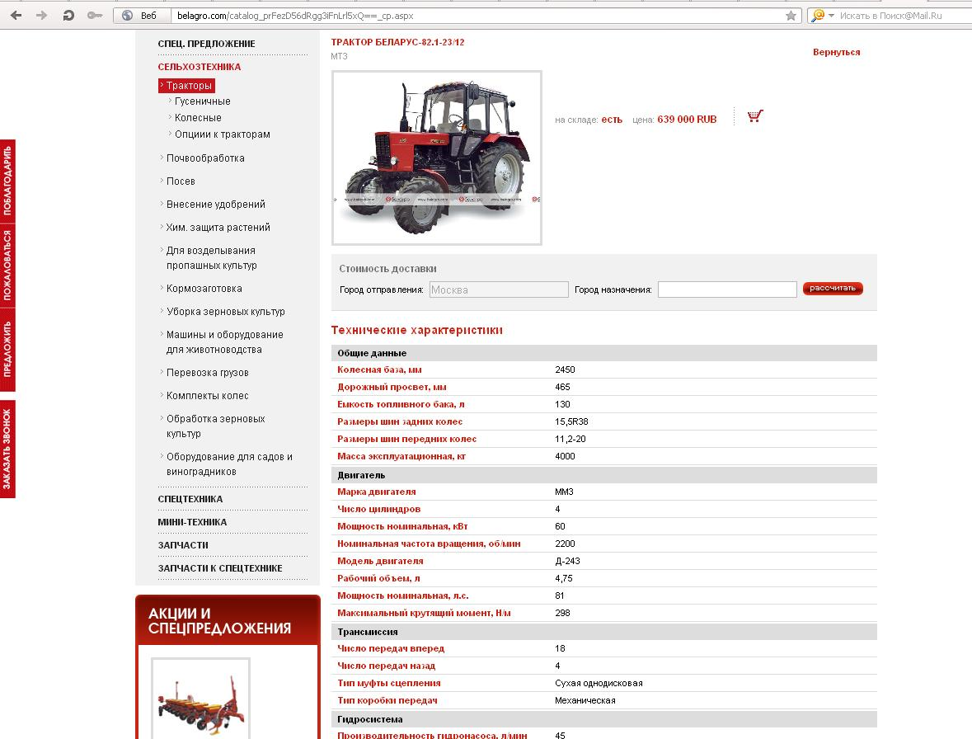
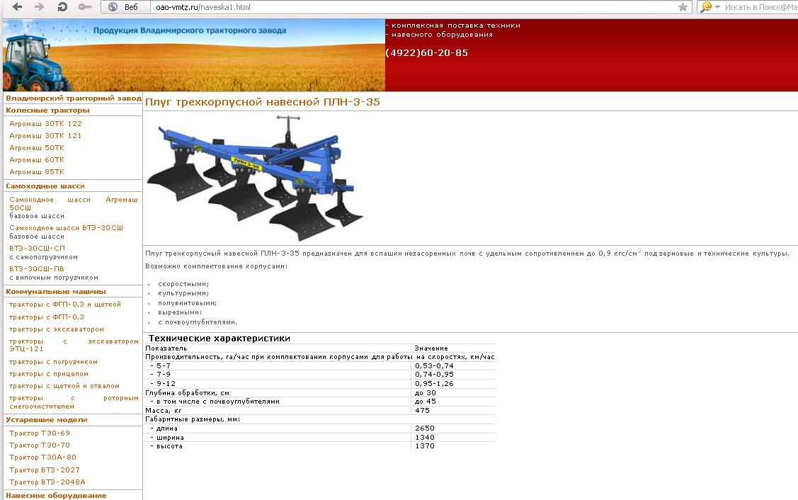
Приложение 4
к заявке

Соглашение о сотрудничестве
«___»__________2013г. г.________________

__________________, именуемый в дальнейшем Предприятие, в лице директора ____________________________________________________, действующего на основании Устава, с одной стороны, и ___________________________________________, именуемое в дальнейшем Учреждение, в лице директора______________________________________, действующего на основании Устава с другой стороны, руководствуясь принципами необходимости социальной поддержки учреждений (объединений) дополнительного образования детей, реализующих программы технической направленности, что расширение взаимовыгодного сотрудничества отвечает интересам и потребностям развития экономики Республики Татарстан, при желании сторон создать для этого соответствующие организационные, экономические, правовые и иные необходимые условия заключили настоящее соглашение о нижеследующем:

1. ПРЕДМЕТ СОГЛАШЕНИЯ
1.1. Предметом настоящего соглашения является сотрудничество сторон с целью развития детского технического творчества.
1.2. Настоящее соглашение устанавливает общие принципы социальной поддержки Учреждения со стороны Предприятия.
1.3. В течение срока действия соглашения Стороны на основе взаимной договоренности вправе вносить в него дополнения (изменения). При наступлении условий, требующих внесения дополнения (изменения) в настоящее положение, заинтересованная Сторона направляет другой Стороне письменное уведомление о начале переговоров в соответствии с законодательством РФ, РТ и настоящим соглашением.
1.4. Соглашение может быть расторгнуто по письменному соглашению Сторон. Предложение о досрочном расторжении настоящего соглашения должно быть рассмотрено Сторонами в течение 15 дней.

2. ПРАВА И ОБЯЗАННОСТИ СТОРОН.
2.1. Обязательства предприятия:
а) проводить рекламную работу среди учащихся учреждения, направленную на привлечение к участию в совместных проектах, конкурсах;
б) оказывать содействие в организации культурно-оздоровительных, научно-познавательных мероприятий, проводимых в учреждении;
в) оказывать консультационные услуги;
г) способствовать привлечению профильных специалистов к проведению занятий в учреждении;
д) принимать учащихся для проведения производственной практики;
е) предоставлять учреждению профориентационные материалы о Предприятии и материалы, о мероприятиях, проводимых на Предприятии;
ж) разрабатывать методические материалы по организации профессиональной ориентации, оказывать помощь учителям школы в ее проведении;
з) организовывать экскурсии для учащихся школы на Предприятие;
и) предоставлять транспорт для поездки в города Республики Татарстан и Российской Федерации для участия воспитанников в научно-практических конференциях по мере необходимости, конкурсных мероприятиях;
к) предоставлять расходный материал для работ объединения;
л) предоставлять руководителя для реализации проектно-исследовательских работ из числа сотрудников Предприятия;
м) оказывать учреждению финансовую поддержку для осуществления мероприятий, направленных на совершенствование учебного процесса и развитие материально-технической базы;
н) содействовать Школе по трудоустройству учащихся в летние каникулы;

2.2. Обязательства учреждения:
а) совместно с Предприятием принимать участие в разработке и осуществлении мероприятий по совершенствованию и углублению сотрудничества;
б) развивать и совершенствовать учебно-методическую и материально-техническую базу;
в) привлекать учащихся из неблагополучных семей и школьников с девиантным поведением в работу учреждения (объединения)
г) организовывать выставки технических работ, поделок школьников 1 раз в полугодие;
д) проводить текущую профориентационную работу с учащимися;
е) размещать в учреждении профориентационные материалы о Предприятии, информацию о проводимых Предприятием мероприятиях для школьников, доводить их до сведения родителей, учащихся;
ж) проводить конкурсы, олимпиады, научно-практические конференции по профильным
з) оказывать содействие учащимся в получении профессий, необходимых Предприятию.

- ЗАКЛЮЧИТЕЛЬНЫЕ ПОЛОЖЕНИЯ.
3.1.Настоящее соглашение считается заключенным с даты его подписания.
3.2.Настоящее соглашение подписано в двух экземплярах – по одному экземпляру для каждой из Сторон, оба экземпляра имеют одинаковую юридическую силу.

ЮРИДИЧЕСКИЕ АДРЕСА СТОРОН

Учреждение Предприятие

подписи и печати сторон

